Týden: 6.4.-9.4.2021

Téma: CO SE UŽ ADÁMEK NAUČIL

Milé děti,

opět pouze na dálku se tento týden budeme věnovat tomu, co už jsme se ve školce naučili. I když je školka nějakou dobu zavřená, přesto jsme se stihli naučit spoustu věcí, protože jste velcí šikulové. Pojďme si to spolu pěkně zopakovat.

- upevňování znalosti jména, příjmení (svoje i svých rodičů), jména kamarádů
- vědět v jaké obci bydlím, kolik je mi let
- výtvarně zachytit části lidské postavy
- umět přednést nějakou básničku, písničku
- udržet rovnováhu při chůzi, střídat nohy po schodech, koordinace celého těla
- znát základní barvy, tvary, početní řadu do pěti

Nácvik básničky - básničky se nám vždycky učily bezvadně a obzvlášť ty s pohybem, proto vkládám hned jednu na začátek, nezapomeňte se u toho protáhnout.

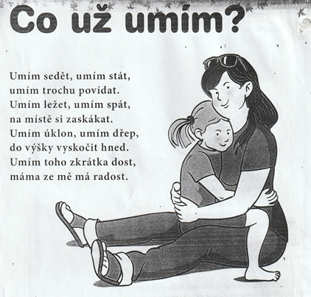
Učíme se barvičky

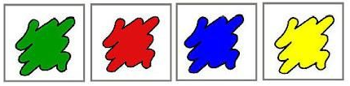
Ukazujeme barvy a děti říkají vše, co je k dané barvě napadne.
Např. žlutá – citron, banán, sluníčko, pampeliška…
Červená – jablíčko, jahoda, srdíčko atd.

Třídění dle barev - Pokud máte doma kostky (lego) a například barevný papír, můžete si s námi vyzkoušet hru. Na barevný papír pokládejte kostky (mohou být třeba i kolíčky na prádlo či pastelky) jejichž barva je stejná jako barva papíru.

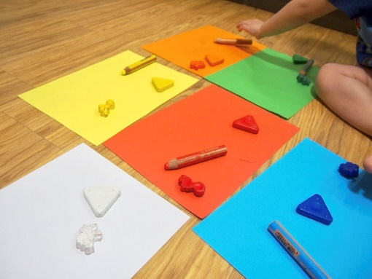

Čas na pohádku – popros rodiče o přečtení krátké pohádky

Jak Všetečka objevil barvičky!

Byly kdysi pradávno doby, kdy ještě neexistovaly barvičky a už vůbec ne tužky. V té době se narodil kluk a byl velice neposedný. Pořád někam lezl a někde něco objevoval. Maminka s tatínkem už si s ním vůbec nevěděli rady. Báli se, že se mu něco stane. Jednou se ten malý - říkejme mu Všetečka, protože jméno už si nikdo nepamatuje, pořád motal kolem ohniště a když vypadl kousek uhlíku z ohně hned se ho zmocnil. Bylo ale horké, tudíž neváhal a vložil ho do dřevěného špalíčku. Protože se zrovna zas nudil, vzal špalíček s oharkem , který rychle vychladl a začal jím malovat na březovou kůru sluníčko, které ne a ne vykouknout na oblohu. Co to? Na kůře se objevilo umouněné sluníčko;
"Mamííí, koukej!" začal se chlubit Všetečka malým zázrakem. Okamžitě začal přikreslovat další a další obrázky. A tak měla maminka s tatínkem na chvíli klid: Všetečka si našel novou zábavu. Brzy se stal dospělým a začal totéž učit své děti. Jenomže Všetečkovi děti nemohli být jiné než všetečné a už se nespokojili jen s oharkem; koumali a koumali, až se narodila první tužka. A ještě nebyl všem vynálezům konec. Přešlo několik generací a jednoho dne řekl jeden chlapeček (nebo holčička? Co na tom?) kouzelné přání: "Chtěl bych, aby tužka nemalovala jenom černé obrázky..." Světe, div se: narodila se první pastelka. Nakreslila červené jablíčko a, panečku, ta byla veselá! K první přibyla druhá, třetí...
...a šikovné dítko okamžitě začalo obkreslovat květiny, oblohu...Až to nebe dojalo a upustilo na obrázek slzičku. Obrázek se rozpil, ale...Vždyť vznikl nový obrázek - vodový! A tak vznikly vodovky. A potom přibyly voskovky, barvičky olejové...Každý další Všetečkův potomek přinese další a další novinku a svět pastelek se úžasně rozrostl ve velikou paletu barev.
Svět obrázků už není černobílý, je stejně barevný jako všechno kolem.
Děkujeme, Všetečko!
Geometrické tvary a Prostorová orientace – nejdříve vyjmenujte geometrické tvary, které vidíte na obrázku a pak zkuste zodpovědět dotazy níže.
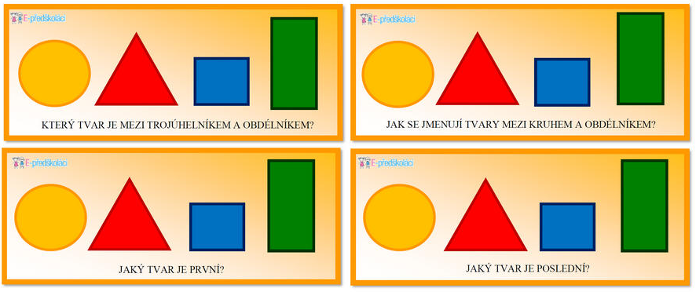
Zrakové vnímání - nejprve si prohlédni obrázek a poté zkus najít 5 rozdílů. Našel/našla jsi je všechny?

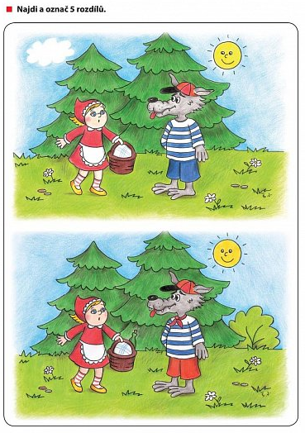

Pohybové aktivity

Překážková dráha: Skoky snožmo, poskoky na jedné noze, chůze po laně – (na zem si položte švihadlo) protažení plosky nohy, plazení po břiše, chůze po schodech – střídáme nohy. (Některé z aktivit lze dělat i venku)

Zdravotní cviky: ve školce bychom si vzali do ruky pěnová kolečka, ale doma vám postačí nějaký míček či kostka. Procvičte si zádové svaly.

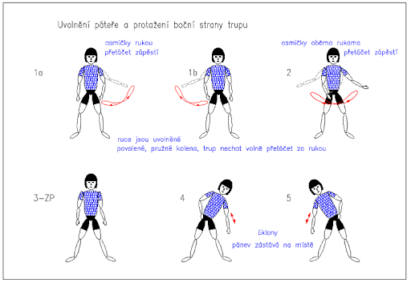

Pohybová hra: Škatulata hýbejte se (reakce na domluvený signál) kdo nenajde kolečko, bude hledat a pojmenovávat určitou věc doma, která se podobá geom.tvaru.

Rozcvička: zacvičte si na oblíbenou písničku s Kájou

https://www.youtube.com/watch?v=7VhSsTr4aX0

Pracovní činnosti - Zkus vytvořit pomocí špejlí a plastelíny nějaký geometrický tvar, např. čtverec, jako je na obrázku.

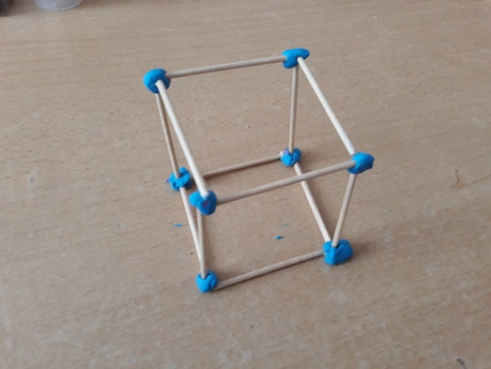

Počítáme do pěti – vybarvi tolik ovoce, kolik vidíš na kostce puntíků.
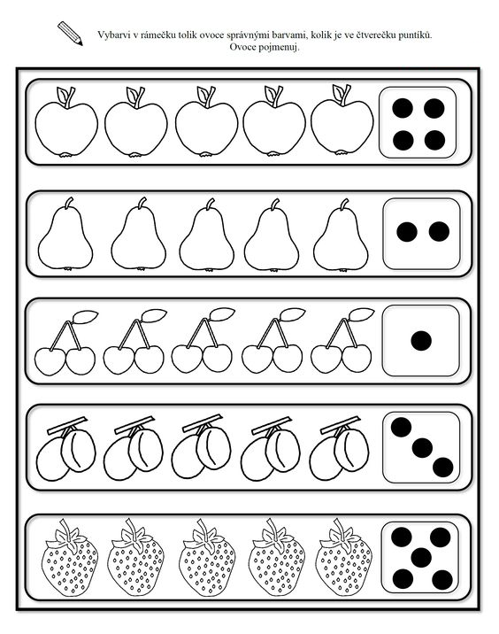
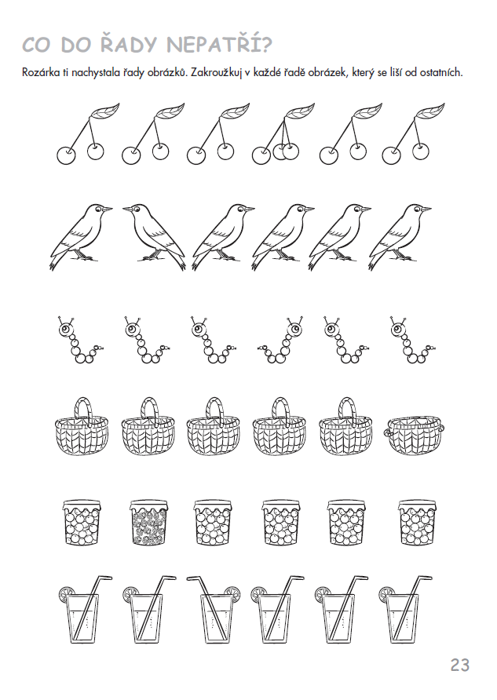

Barvy – spojte kapku s hrníčkem stejné barvičky

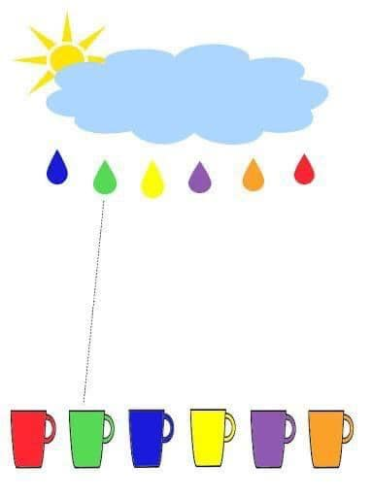

Tvary – obtáhni vytečkované tvary a střídej tvary v housence dále dle předlohy

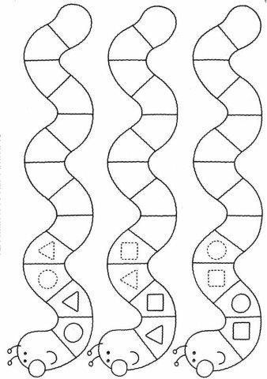

dokreslete motýlům křídla, tak jak mají na první půlce.

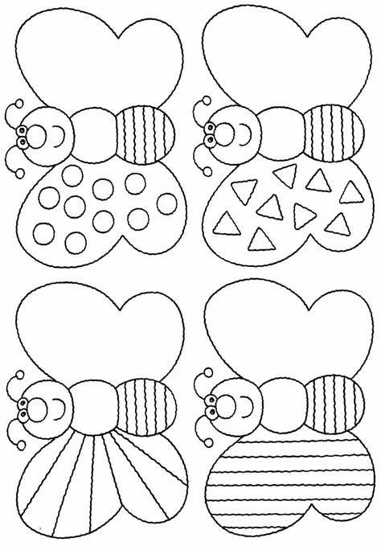

Lidské tělo - dokreslete všechny části lidského těla, stačí si vybrat jednu z postav (kluka nebo holku) a nezapomeň také dokreslit obličej, jestlipak víš, co tam všechno chybí? Pak si můžeš postavu vybarvit.

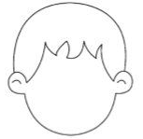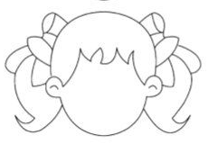

Rozvoj řeči – Zkus vyjmenovat, která roční období znáš a poté přiřaď správné obrázky ke každému ročnímu období.

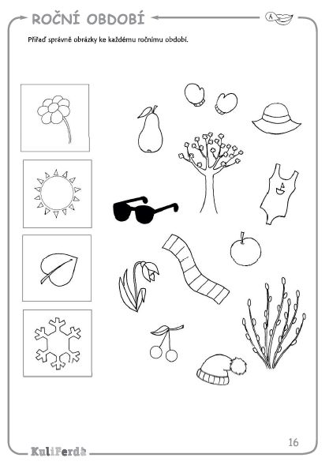
Předmatematické dovednosti – nejdříve zkus napočítat do kolika umíš. Pokud to zvládneš aspoň do pěti, pak je tento úkol přímo pro tebe. V každé řadě obrázků rozhodni čeho je více, čeho méně, stačí slovně a nahlas řekni kolik jsi napočítal/a.

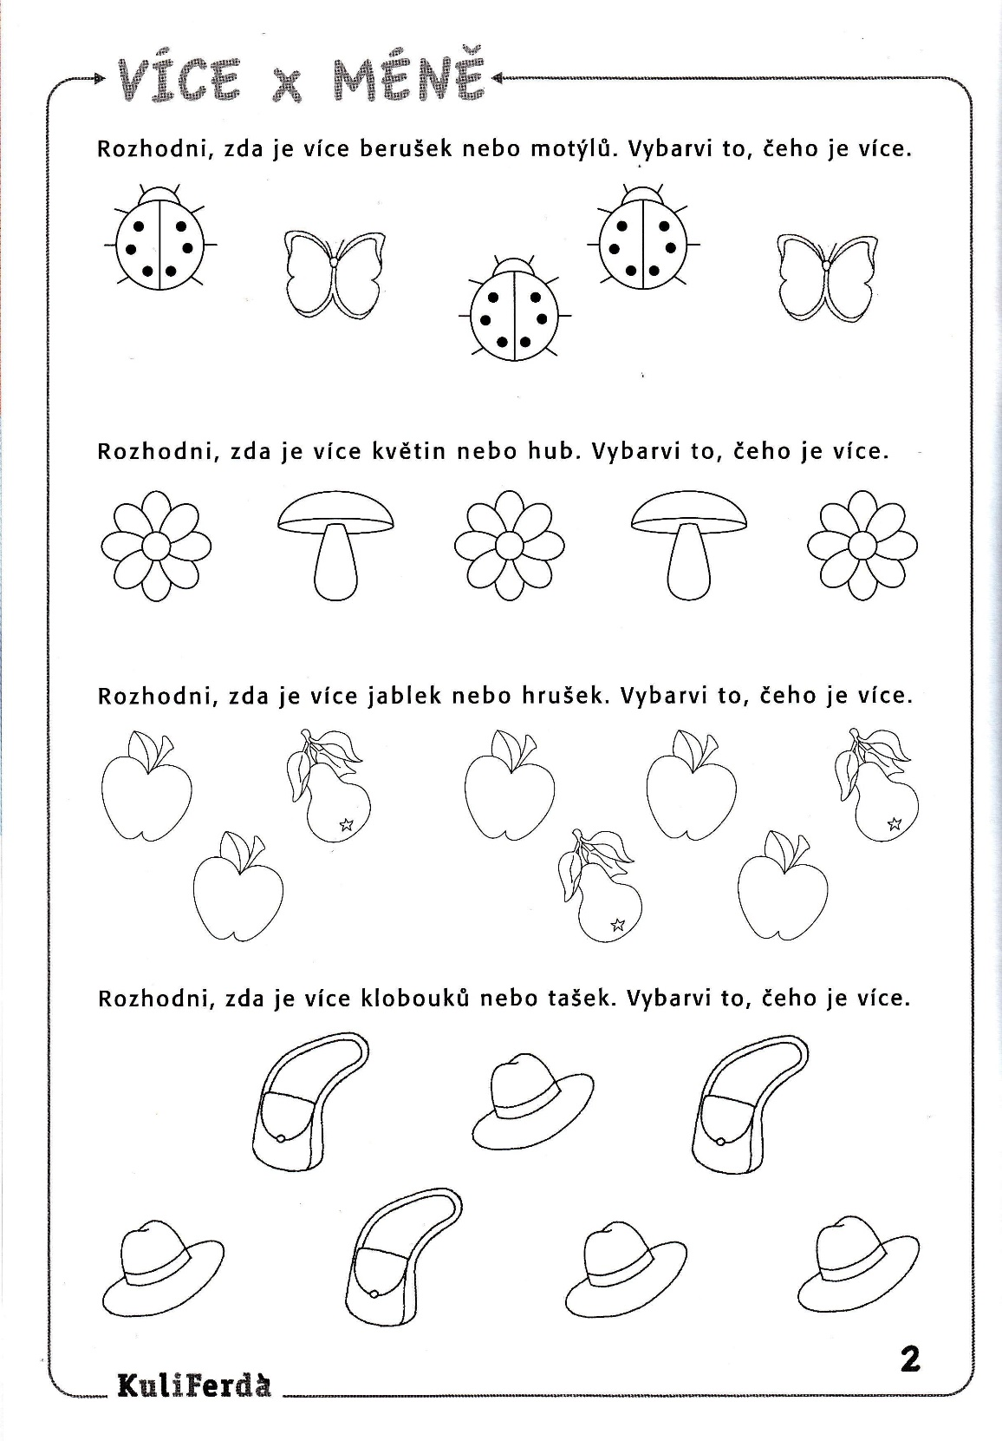

Těm, kteří dočetli až sem, patří veliká pochvala !
Snad děti budou úkoly bavit a přinesou jim zpestření v této nelehké době pro všechny a vyzkouší si i něco nového.

